附件3:

学信网注册身份证号码重复异常指南

对于在学信网注册过程中出现身份证号码重复异常的学生，
请认真阅读该指南并按照相对应的网页提示进行操作。
一、登录学信网，进入注册页面进行注册，按照下图提示勾选“我要重新注册”。
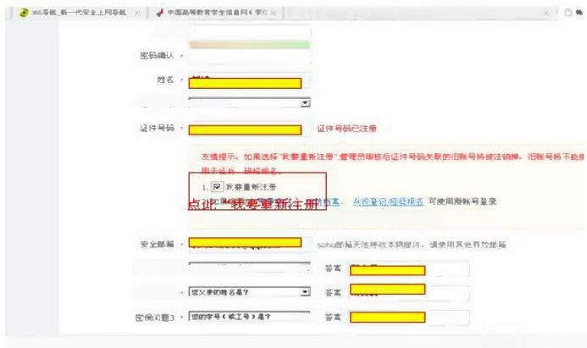
学1年历1在统验证报费× 我到密以_学信月
密确·

证件类型·属院的证

3.如果忘忘记了注册信息，可以考试 技四定确、热阅用户名

密保可题1·愿母单的越名是? 习
密保可题2
可
□我的平机 加

二、注册成功后，进行登录，并进行邮箱验证。
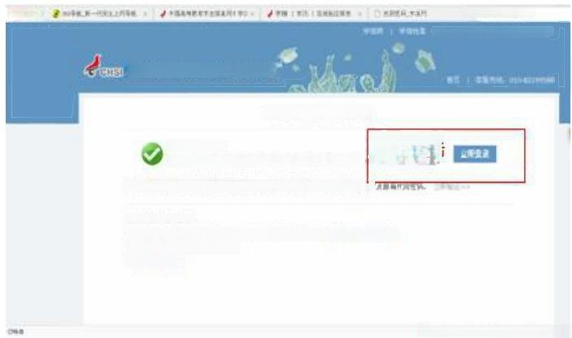
0m*
1*x*11

中 班 有 位

欢迎注册学值网帐号
能母注解或功! 立 即 登 陆
身份证母码已被其地殊母使用。查类各课建据提示力上 每 你 在本定 们
R1eeatP*374000Sum XT-tNdm*,ks
H 有和加面认升?
·*2e08*ae8*96em1078*R6a*1
·TRSBE?3RFM4N
·t*e*tm*1

0m*e
re,*am
*

三、建议使用该方法：证件重复-用户协助

通过左侧菜单的“证件重复-用户协助”来解决证件号码重 复的问题。进入页面后点击发送协助请求按钮，输入同班同学姓
名等信息(注册的真实信息和手机号码),发送一条求助信息即
可。
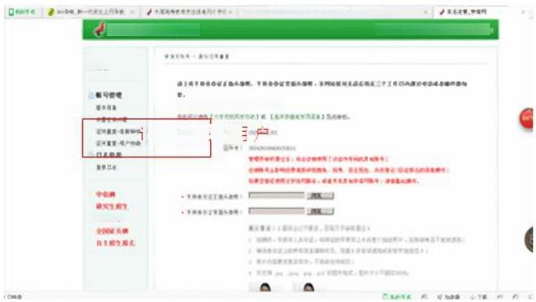
4mi**i *·0#*
*RAWR#*
mn

证件重复：用

*e8x

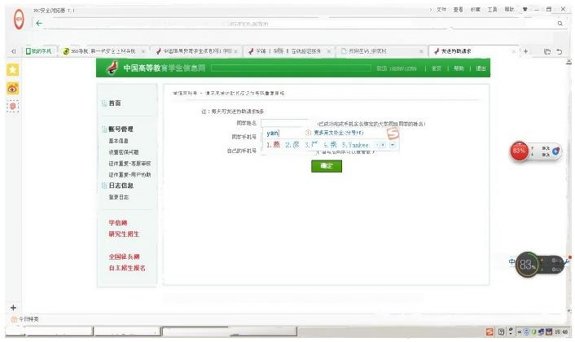
co oahieallsouit tfaiomcntsrtniihun
他收 手机收家共园主故 内让大全 溶状中心 能联 Cw 址大 描建电力学档来查询□改有部高 D 中医电信

学信档案
Sq

学国网1 网站简分 1联东我们1 意见度填1 和动中心 Cpritht 20D-2015学情网京T 证204m号
我的手机 图 ☆ 加 建 据 山 下 家 四 100
患 并 测 0 铁 一 代 安 全 铁一代安全 *-0)
○ . 苏树林辞去摆建省长职务
火车课。 中安学块□全国中等 描建省学 是州感圈日扣块题》

四 、同学登录自己账户，点击页面右上角闪烁的收件箱小图标，协助解决证件号码重复。
五、 同学协助成功后，学生本人再次登陆自己的账户查询。

